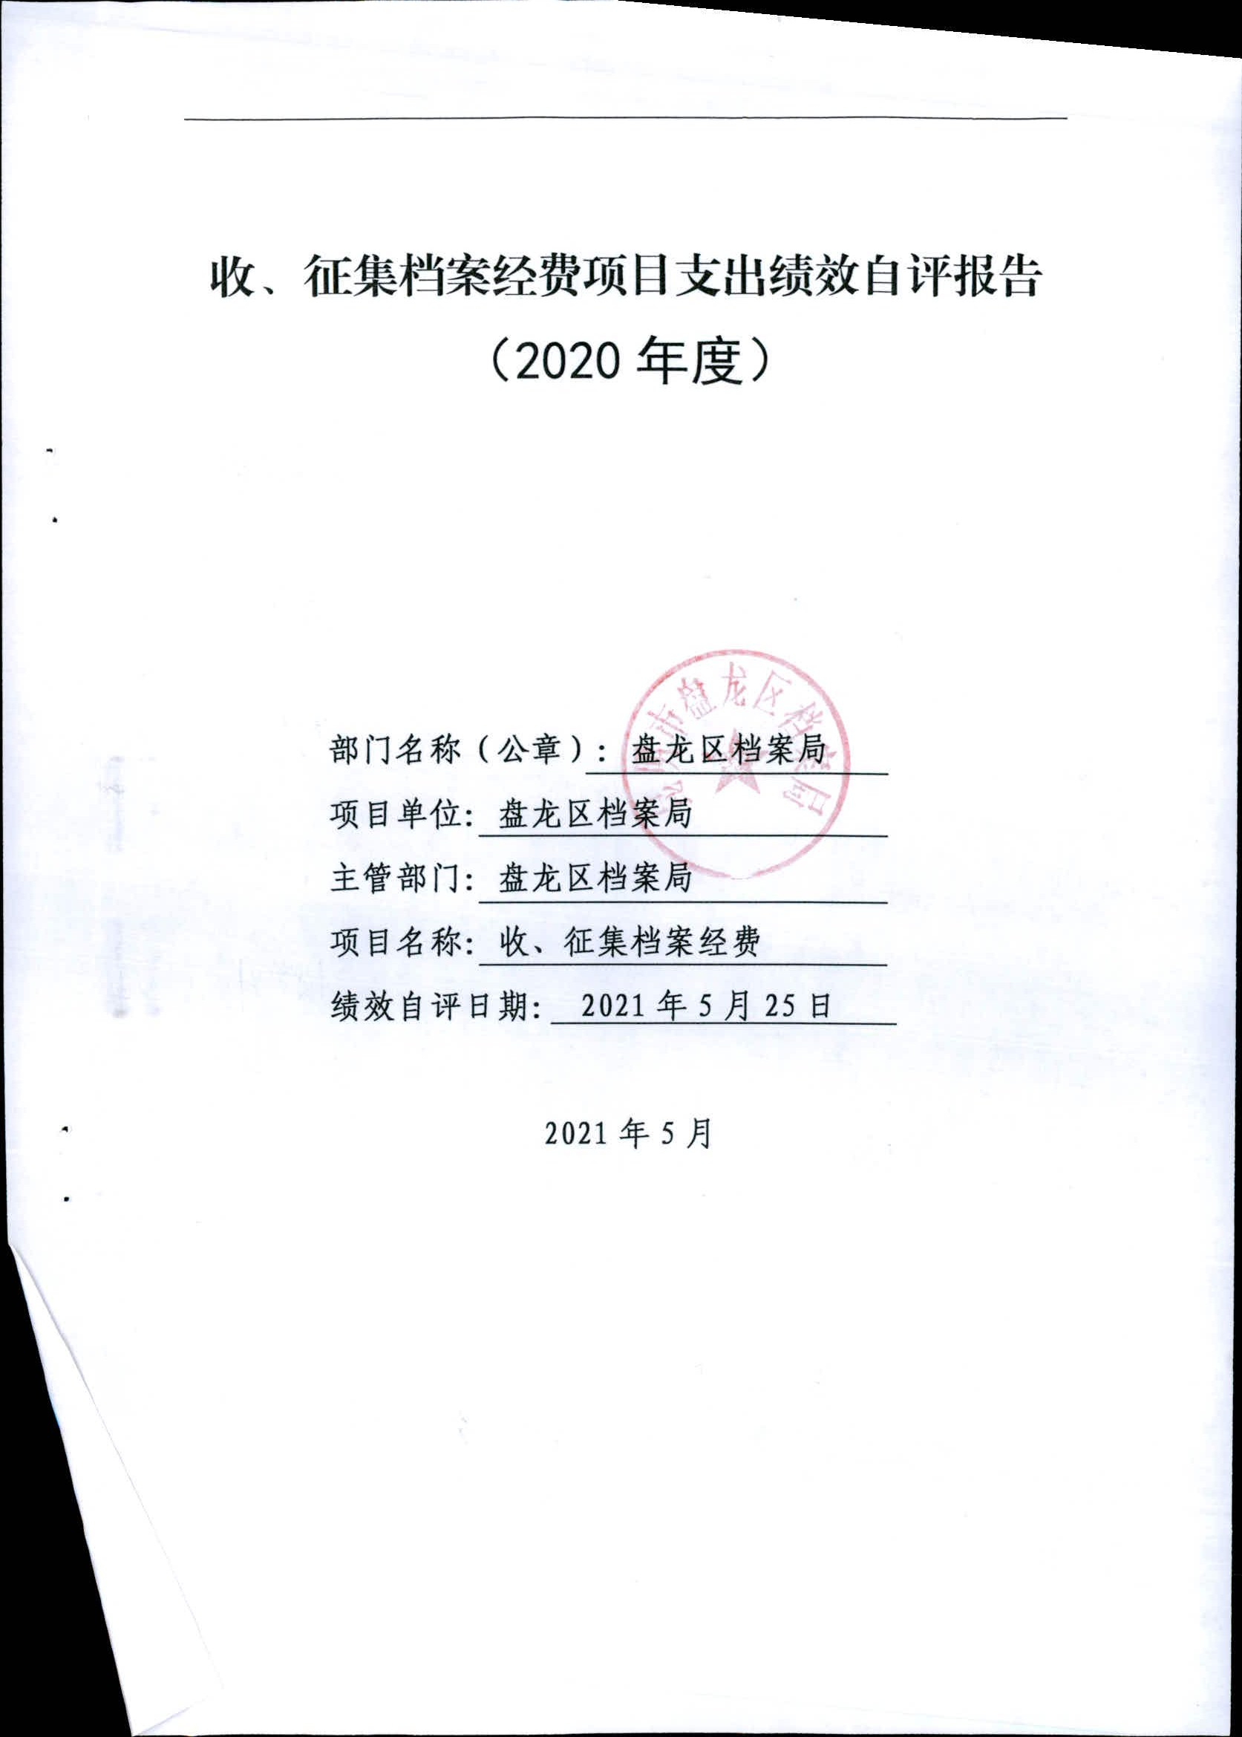
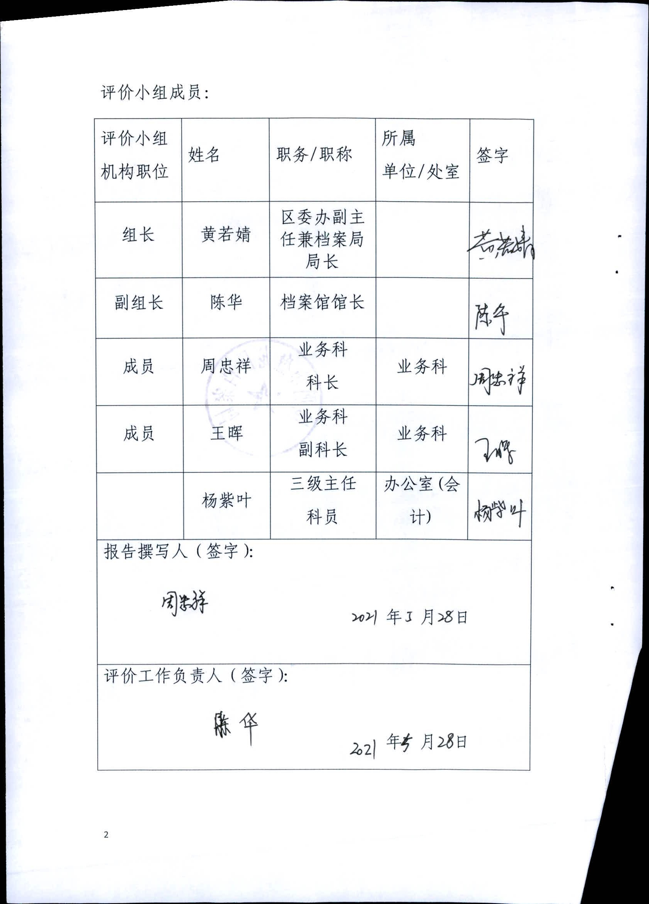
目 录
摘要
一、项目基本情况
（一）项目概况
（二）绩效目标
二、绩效评价工作情况
（一）绩效评价目的
（二）绩效评价工作方案制定过程
（三）绩效评价原则、评价方法
（四）绩效评价实施过程
（五）本次绩效评价的局限性
三、评价结论和绩效分析
（一）评价结论
（二）具体绩效分析
四、成本效益分析
五、主要经验及做法、存在的问题和建议
（一）主要经验及做法
（二）存在的问题
（三）建议和改进措施
六、附件
附件一：项目支出绩效目标申报表
附件二： 盘龙区档案局收、征集档案经费（项目）绩效目标自评表

盘龙区档案局收、征集档案经费
项目支出绩效自评报告

摘要
一、项目概况：
1.项目概况：档案馆馆藏档案来源主要是以各单位移交的档案资料构成了档案馆馆藏的主体，档案资料来源较为单一，而档案征集是档案接收工作的有效补充形式, 是不断丰富和完善馆藏的重要手段，是档案资源建设的重要途径，也是档案馆的重要职能之一。做好档案收、征集工作，对优化馆藏结构，丰富馆藏内容，更好服务于盘龙区经济建设和文化建设，促进档案事业的发展方面起到了积极作用。
2. 项目立项背景及目的：收、征集档案项目主要是为了优化馆藏结构，丰富馆藏、加强征集和保护与昆明市相关的历史资料,开展档案资料的征集而设计。
3.资金来源及使用情况。
收、征集档案经费项目3万元全部为区财政拨款，项目按计划使用资金3万元，无剩余。
二、评价结论
2020年度，我局“档案资料征集”项目的目标设定选择比较科学，决策过程、资金分配、资金到位、资金管理、组织实施等方面落实情况较好，能按进度及时有效开展，取得预期效果。
三、经验、问题和建议
1.主要经验及做法；专项资金预算下拨后，主要领导和分管领导高度重视，落实责任分工，确保项目顺利进行。
2.存在的问题；需要收、征集的珍贵档案较多，但市场价格较高，目前的项目经费预算难以满足实际工作需要。
3.改进措施及建议。进一步健全和完善财务管理制度及内部控制制度，用制度管项目，用制度管资金。

盘龙区档案局收、征集档案经费
项目支出绩效自评报告

一、项目基本情况
（一）项目概况。
档案馆馆藏档案来源主要是以各单位移交的档案资料构成了馆藏的主体，档案资料来源较为单一，而档案征集是档案接收工作的有效补充形式, 是不断丰富和完善馆藏的重要手段，是档案资源建设的重要途径，也是档案馆的重要职能之一。做好档案收、征集工作，对优化馆藏结构，丰富馆藏内容，更好服务于盘龙区经济建设和文化建设，促进档案事业的发展方面起到积极作用。
1.立项背景及目的。
收、征集档案项目主要是为了优化馆藏结构，丰富馆藏、加强征集和保护与昆明市相关的历史资料,开展档案资料的征集而设计。
2.项目实施情况。
2020年收、征集档案经费用于购买能够反映云南省各地州、县（区）风土民俗、地方史、志等书籍。
3.资金来源及使用情况。
收、征集档案经费项目3万元全部为区财政拨款，项目按计划使用资金3万元，无剩余。
4.组织及管理情况。
盘龙区档案局是本项目的实施部门，将档案收、征集纳入区财政预算，根据区档案馆现有馆藏结构情况，把征集档案资料作为丰富档案馆藏的有效补充方式。2020年，我局严格执行相关管理制度，保证项目的顺利实施，取得了明显的效果。项目资金拨付严格审批程序，使用规范，会计核算真实、准确。此次绩效评价过程中未发现截留、挤占或挪用项目资金的情况。
（二）绩效目标。
1.总目标。不断丰富盘龙区档案馆馆藏内容，优化馆藏结构。
2.年度目标。2020年收、征集档案经费用于购买一批能够反映云南省各地州、县（区）风土民俗、地方史、志等书籍，作为盘龙区馆藏资料的补充。
二、绩效评价工作情况
（一）绩效评价目的。
对2020年区档案局收、征集档案经费项目支出进行绩效评价，考核部门资金的产出与绩效，了解、分析、检验部门是否达到预期目标，资金使用是否规范有效，为今后安排部门预算提供依据，总结经验、采取措施进一步完善财政支出项目管理，加强预算绩效管理，强化支出责任，提高财政资金使用效益。
（二）绩效评价工作方案制定过程。
根据国家和省区相关规定，对项目经费的使用制订了管理办法，不断加强财务管理内部控制制度，进一步完善经费管理规定。项目业务由业务科室实施，资金支出由办公室统筹办理，不以任何理由虚列、截留、挤占、挪用，资金支出严格按照财务规定执行。
1.前期调研。作为我局经常性项目，每年的上年末都对工作进行分析，总结经验，同时对下一年度的工作做好计划，在党政媒体上发布征集公告，努力向社会各界宣传，同时在生活中积极关注社会各界情况，做好档案资料征集的准备。
2.绩效评价指标体系及工作方案的设计。对照项目支出绩效目标申报表，制定盘龙区档案局收、征集档案经费（项目）绩效目标自评表，通过数量指标、质量指标、时效指标、成本指标、社会效益指标、可持续性影响指标、服务对象满意度指标开展自评。
（三）绩效评价原则、评价方法。
1.绩效评价原则。
（1）科学规范原则。绩效评价应当严格执行规定的程序，按照科学可行的要求，采用定量与定性分析相结合的方法。
（2）公正公开原则。绩效评价符合真实、客观、公正的要求，依法公开并接受监督。
（3）统筹兼顾原则。单位自评、部门评价和财政评价应职责明确，各有侧重，相互衔接。单位自评应由项目单位自主实施，即“谁支出、谁自评”。部门评价和财政评价在单位自评的基础上开展。
（4）绩效相关原则。绩效评价针对具体支出和产出绩效进行，评价结果清晰反映支出和产出之间的对应关系。
（5）公开透明原则。绩效评价结果依法依规公开，并自觉接受社会监督。
2.绩效评价方法。采用指标评价方法。
（四）绩效评价实施过程。
通过数量指标、质量指标、时效指标、成本指标、社会效益指标、可持续性影响指标、服务对象满意度指标开展自评。
（五）本次绩效评价的局限性。
该项目对经济效益的影响是间接的，本身不产生收益，且这种项目的绩效一般具有较长的时效性，其产生的经济效益无法量化。
三、评价结论和绩效分析
（一）评价结论。
1.评价结果。
根据项目运行方案，细化任务，合理配置资源，建立项目控制管理机制，规避项目风险，确保了项目较好质量的完成。
2.主要绩效。
该项目的受益群体一方面是今后的历史研究工作者，一方面是社会公众，更多的是云南历史和文化的见证，对经济效益的影响是间接的，没有显著的表现。
（二）具体绩效分析。
2020年度，我局“档案资料征集”项目的目标设定选择比较科学，决策过程、资金分配、资金到位、资金管理、组织实施等方面落实情况较好，能按进度时序有效开展，数量指标、质量指标、时效指标、成本指标、社会效益指标、服务对象满意度指标均取得预期效果。总自评分100分。
四、成本效益分析。
对资金使用方向、资金收入和支出结构；该项目预算金额3万元，用于购买图书资料，当年支出3万元，项目实施过程中严格按照项目预算科目及有关政策规定进行支付。
项目和资金管理情况；该项目为我局经常性项目，截止2020年12月底项目已经全部实施完成，项目经费已支付3万元。都是按部就班进行，各项经费也是及时拨付以保障工作的正常开展。
资金的节约性、资金使用效果；根据项目运行方案，细化任务，合理配置资源，建立项目控制管理机制，规避项目风险，确保了项目较好质量的完成，达到预算批复设定的绩效指标。
变化趋势等进行分析评价。该项目是为丰富了馆藏、为研究云南的历史提供素材而设置的，这是档案工作一个重要组成部分，资金和人员等的变动对项目的运行由很大的影响。
五、主要经验及做法、存在的问题和建议
（一）主要经验及做法。领导高度重视。专项资金预算下拨后，主要领导和分管领导高度重视，落实责任分工，确保项目顺利进行。
（二）存在的问题。需要收、征集的珍贵档案较多，但市场价格较高，目前的项目经费预算难以满足实际工作需要。
（三）建议和改进措施。进一步健全和完善财务管理制度及内部控制制度，用制度管项目，用制度管资金。
附件：1. 项目支出绩效目标申报表
2. 盘龙区档案局收、征集档案经费（项目）绩
效目标自评表

